Desarrollar desde Odoo
- Añadir campo al Modelo:
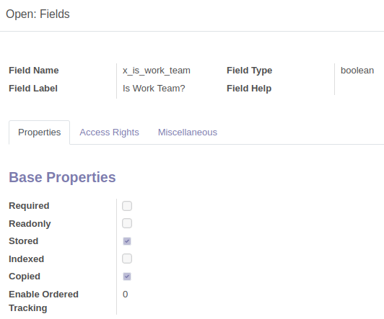
- Inherited View:
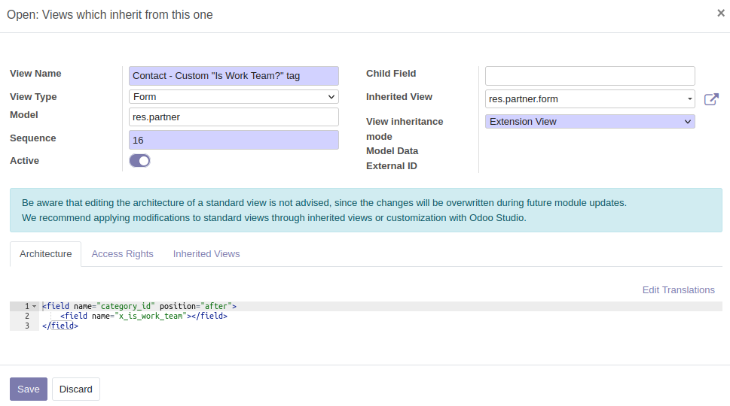
- Contacto Azure con custom atribute:
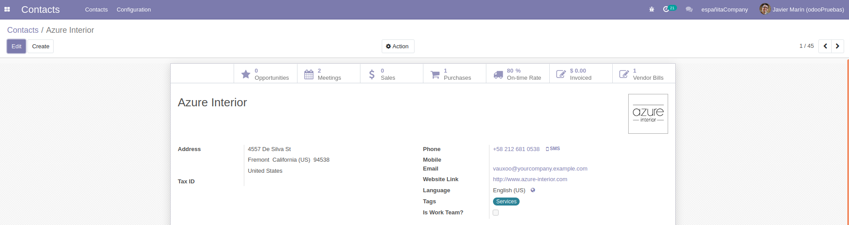
- Pantalla config x_work_team_ids:
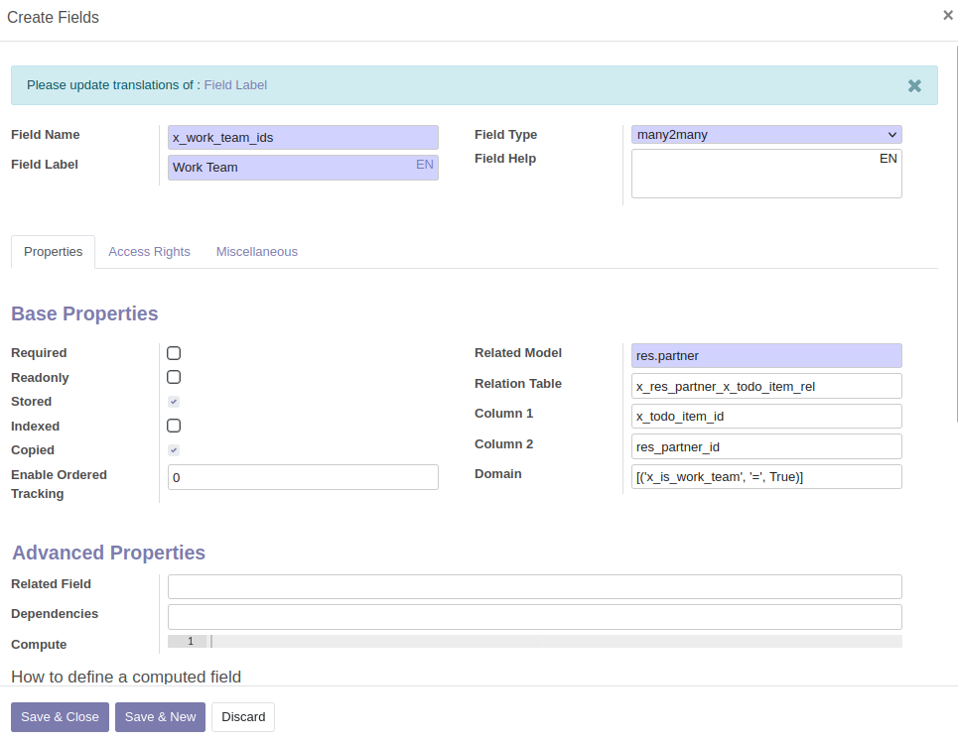
- Pantalla configuración grupo de seguridad mostrando pestaña Inherited.
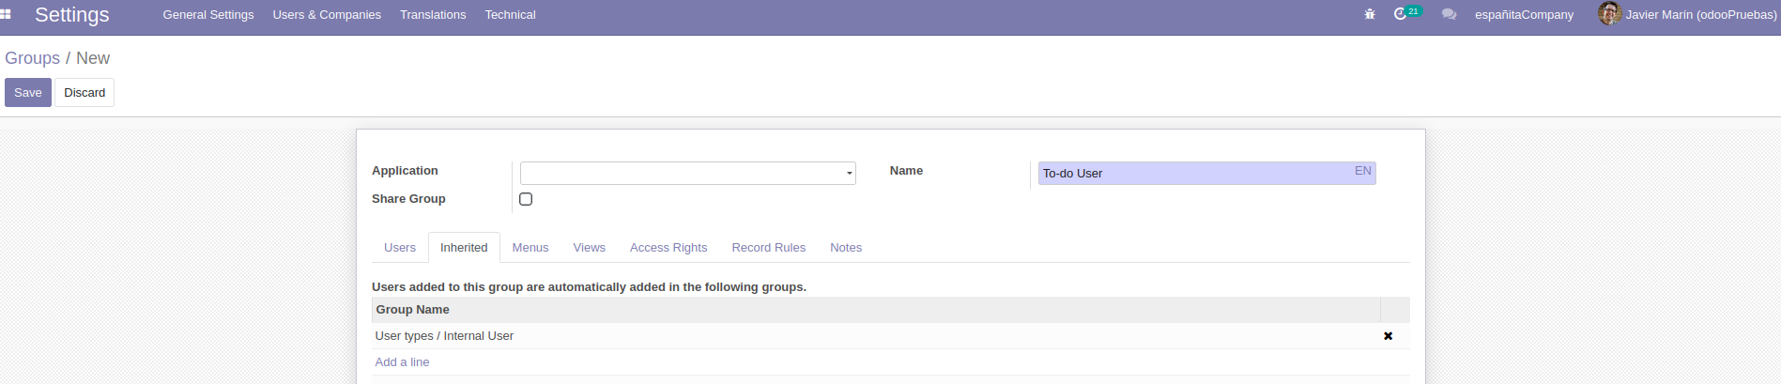
- Pantalla grupo de seguridad To-do user mostrando access rights:
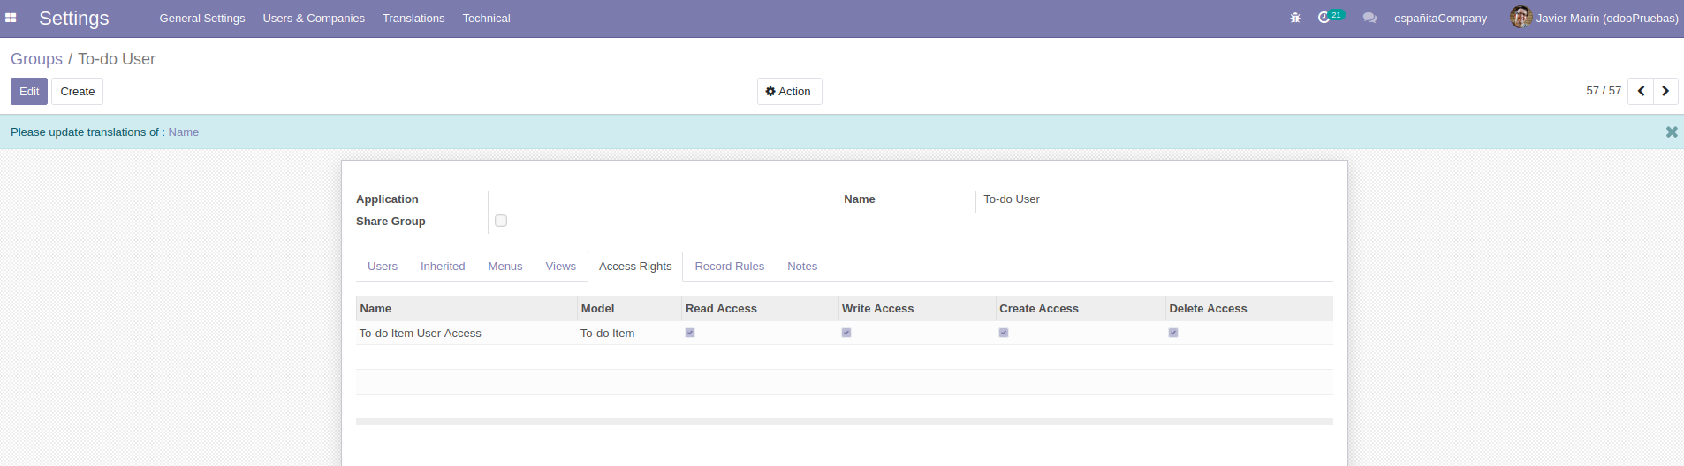
- Pantalla configuración To-do items:
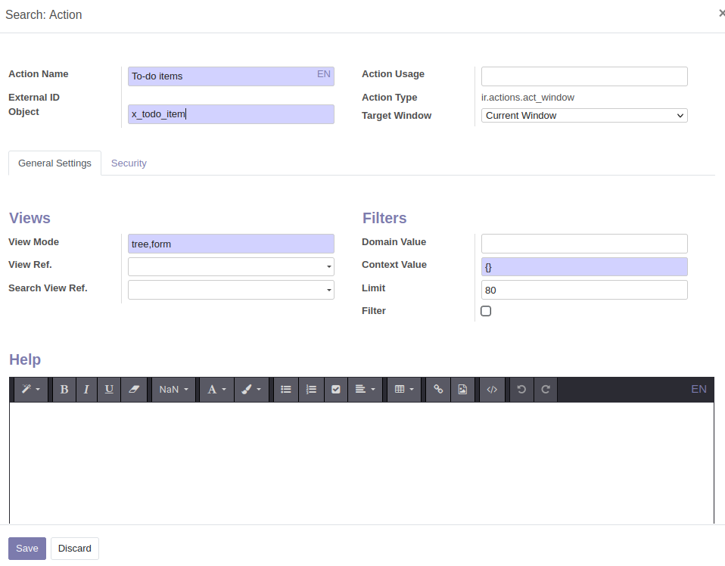
- Pantalla configuración regla de registro To-do own items:
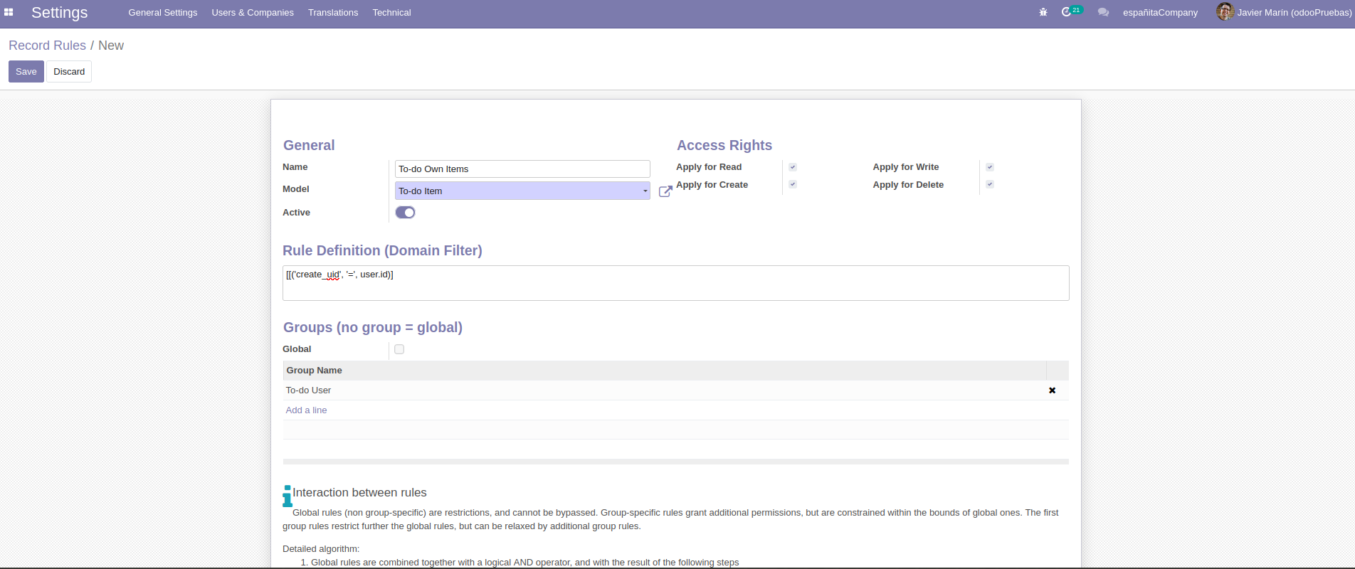
- Pantalla configuración vista de tipo To-do form view mostrando Architecture:
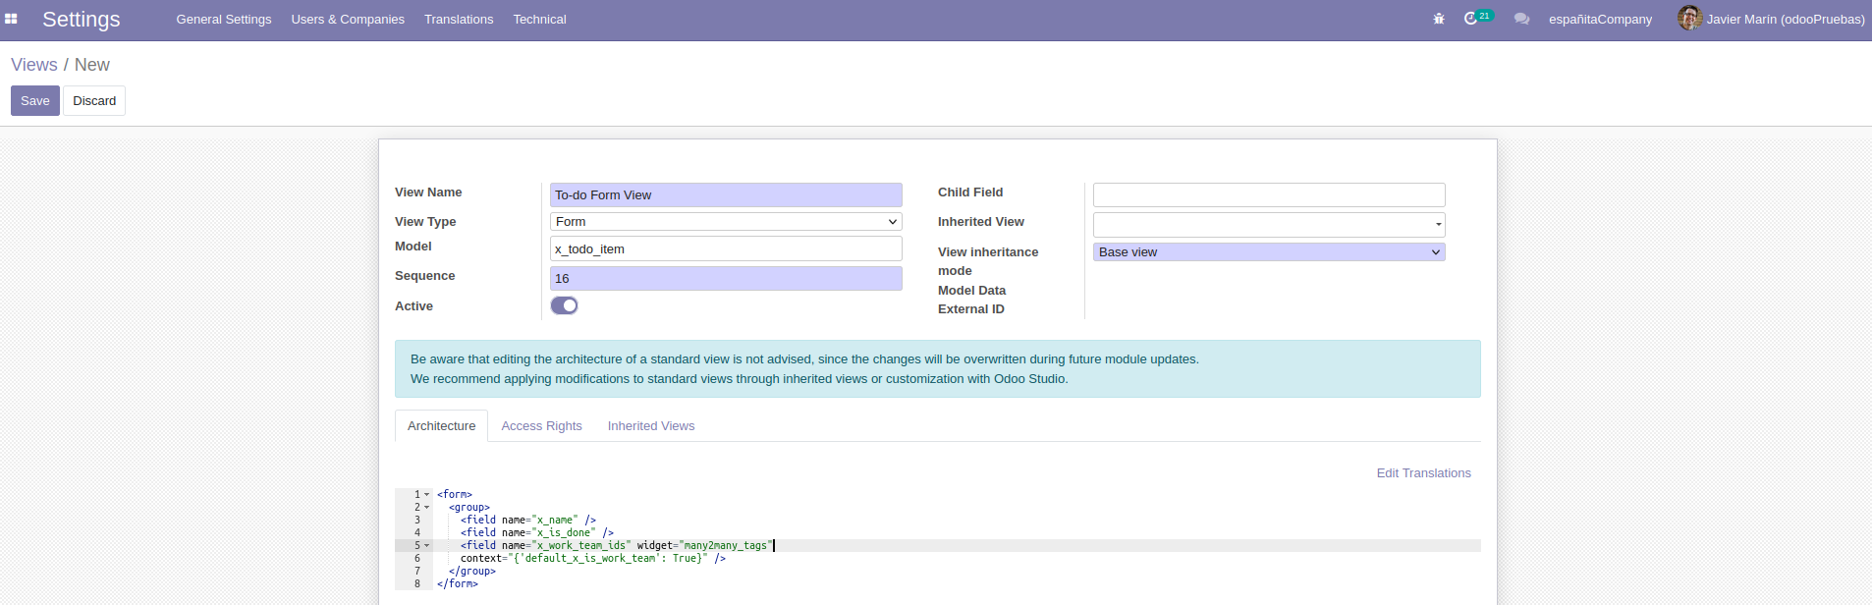
- Pantalla de la aplicación To-do con una tarea:
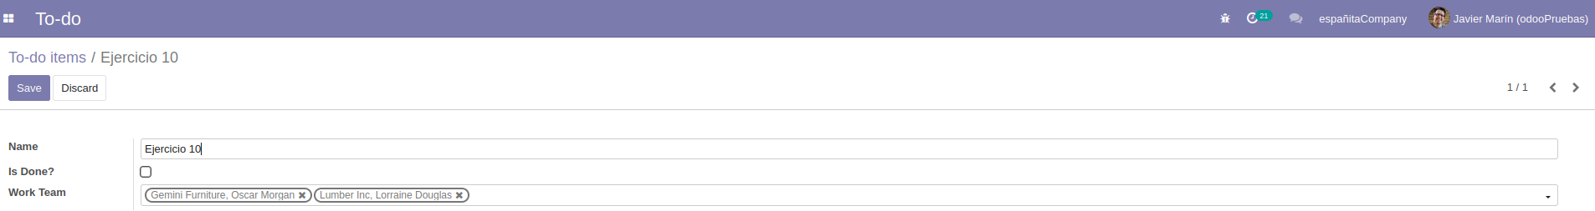
- Pantalla aplicación To-do filtro Not Done:
